计算机软件著作权登记申请表
（* 为必填项）蓝色字体的注解在填表时去掉
软件基本信息
* 软件全称 | （注：1、建议按下列规范命名: 公司简称或公司注册商标号（即品牌） + 产品用途与功能+“软件或系统”二字结尾。2、所有提交文件中出现的软件名称应当一致，如文档、源程序、委托书等一切文件中的软件名称应与申请表一致，做到一字不差） 3、如果软件名称之间有空格，则证书上就会有空格。因此，不要有无谓的空格）。
软件简称 | （注：1、没有简称,不填。不能填“略”或“无”。2，简称名称不能与全称名称相同）
* 版 本 号 | (注：不能漏掉V)
*软件作品说明 | □原创 □ 修改（含翻译软件、合成软件）
*软件作品说明 | □ 是修改、翻译或合成别人软件，且需要原权利人授权的
*软件作品说明 | □ 原有软件已经登记 登记号
*软件作品说明 | 修改合成或翻译说明：
*发表状态 | □已发表 □未发表（注：发表指赠送、销售、产品发布、网上发布、为销售而展示等向公众提供软件。建议选择“已发表”，这样对您的权利保护最充分）
*软件分类 | □应用软件 □嵌入式软件 □中间件 □操作系统
已发表信息  （已发表的必填*） | 开发完成日期： 年 月 日（注：1、本日期只能在“首次发表日期”之前，或与“首次发表日期”相同。2、该日期还应结合公司成立日期和软件全部源程序量等，全面审查。分XX类情形XX种情况：（略）  3、如果加急取得证书，则本日期应在拟取得证书日期的30个工作日前）
已发表信息  （已发表的必填*） | 发表状态：□未发表 □已发表 首次发表日期： 年 月 日  （注：1、本日期不能在“开发完成日期”之前。建议本日期与开发完成日期相同，这样对您的权利保护最充分。2、如果加急取得证书，则本日期应在拟取得证书日期的30个工作日前）
已发表信息  （已发表的必填*） | 首次发表地点 国家：（ ） 城市：（ ）（ 区）
*开发方式 | □单独开发 □ 合作开发 □ 委托开发 □ 下达任务开发开发
权利获得方式 | □ 原始取得  □ 继受取得（ ○受让 ○承受 ○继承 ）  □ 软件是否已登记 （原登记号： ）  □ 原登记是否做过变更或补充 （变更或补充证书编号： ）
权利范围 | □ 全部  □ 部分  □ 发表权 □ 署名权 □ 修改权 □复制权 □发行权  □ 出租权 □信息网络传播权 □翻译权  □ 应当由著作权人享受的其他权利
著作权人信息
*姓名/单位名称
*类别 | □ 自然人 □ 企业法人 □ 机关法人 □事业单位法人  □社会团体法人 □其他组织
*国籍 |  |  | *省份 |  |  | * 城市 |  |  | （ 区）
* 证件类型 | □ 居民身份证 □ 军官证 □ 警官证 □ 护照  □ 企业法人营业执照 □ 组织机构代码证书  □ 事业单位法人证书 □ 社团法人证书 □ 其他有效身份证件
* 统一社会信用代码 |  |  |  |  |  |  | 园区
企业类型  （企业必填*） | □ 国有企业 □ 集体企业 □ 私营企业 □港澳台商投资企业  □外商投资企业 □股份有限公司
申请人信息
*姓名/单位名称
*详细地址 |  |  |  |  | *邮政编码
*联系人 |  |  |  |  | *电话号码
* E-mail |  |  |  |  | *手机号码
传真号码
软件鉴别材料
□ 一般交存 | 提交源程序前连续的30页和后连续的30页；  提交任何一种文档的前连续的30页和后连续的30页；  □ 一种文档  □ 多种文档，种类为：
□ 例外交存 | 使用黑色宽斜线覆盖，页码为：
□ 例外交存 | 前10页和任选连续的50页
□ 例外交存 | 目标程序的连续的前、后各30页和源程序任选连续的20页
软件技术特点
*开发的硬件环境（限50字符，标点符号算字符） |  | （注：指开发该软件的计算机硬件和专用设备。如：“CPU PIII， 800/内存，128M，硬盘20G以上”）
*运行的硬件环境  （限50字符，标点符号算字符） |  | （注：指运行该软件的计算机硬件和专用设备。如：“CPU PIII， 800/内存，128M，硬盘20G以上”）
*开发该软件的操作系统（限50字符，标点符号算字符） |  | （注：指开发该软件的操作系统、支持软件的名称及其版本号。 如：“WINDOWS 2000/XP/2003/ ”等。 如果该软件是在Linux环境下，并且使用gcc 或g++编程工具编写的，还应另交《GPL声明》。
*软件开发环境 / 开发工具（限50字符，标点符号算字符）

*该软件的运行平台 / 操作系统
（限50字符，标点符号算字符）

*软件运行支撑环境 / 支持软件
（限50字符，标点符号算字符）
*编程语言（限120字符，标点符号算字符） |  | 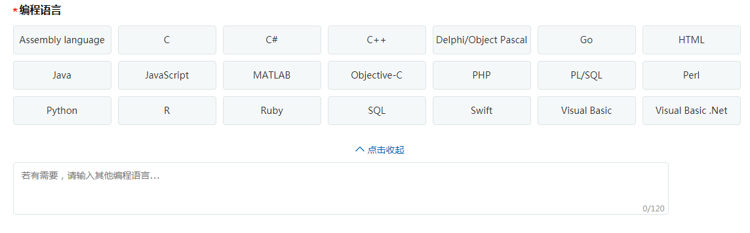
* 源程序量
*开发目的（限50字符，标点符号算字符）

*面向领域 / 行业
（限50字符，标点符号算字符）
*软件的主要功能（限200字符，标点符号算字符） |  | （注：主要阐述软件的主要功能，必须有软件的主要功能模块的描述。注意，本栏目中如果出现软件名称，要与申请表中的软件名称一致。不能侵犯他人在先权利。）
*软件的技术特点  （限100字符，标点符号算字符） |  | 